4.1.- ALCORNOQUE

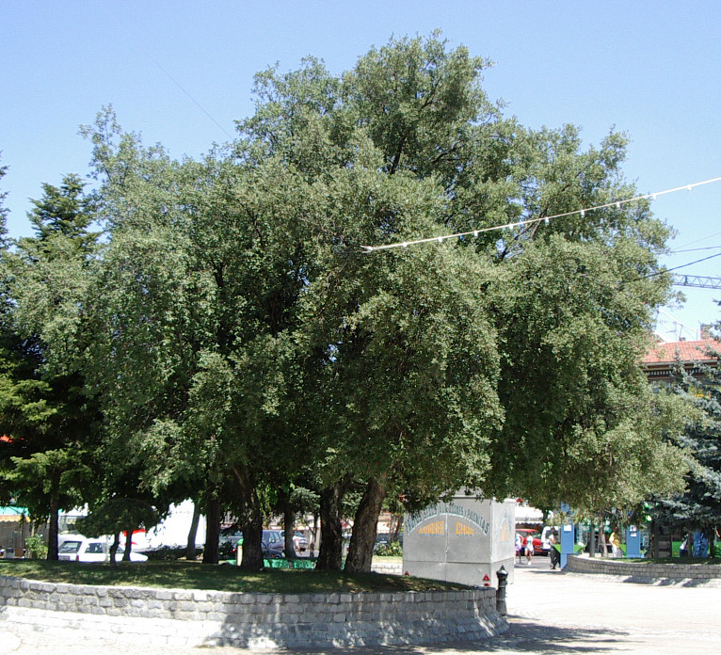
¿Dónde estáis?
- Somos un grupo de alcornoques que estamos en la Plaza de la Estación. También nos puedes ver en la Laguna del Carrizal, piscina Municipal, etc.
¿Cómo te llaman los científicos?
- Quercus suber. Quercus, como la encina y suber me lo puso Linneo, porque así me conocían los romanos.

¡Cuéntame un poco de tu vida!
- Alcanzo los 20 metros de altura. Mi tronco es recto si crezco con otros. Tengo abundantes ramas y comienzan a salirme, hacia la mitad del tronco.
- Las hojas son perennes, ovaladas, con el haz verde, envés blanquecino y el borde entero, o algunas veces espinoso.
- Mi fruto es la bellota, y las flores semejantes a las de las encinas.
- Puedo vivir 500 años.

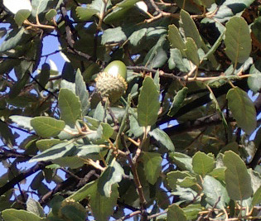

¿Y tu corteza?

- El corcho se me forma en el exterior de la corteza, es materia muerta. Cuando me descorchan, no me quitan la corteza, ya que me secaría. El corcho tiene muchas utilidades: para tapones de botellas, para cubrir paredes, suelos, murales, etc.
